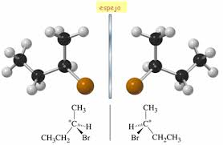

NOMBRE: Jesus Maldonado Renteria
10/02/17
MATERIA: Quimica

Isómeros Estructurales o Constitucionales: poseen la misma fórmula molecular pero diferente estructura de enlaces
  - Isómeros de Cadena o Esqueleto: difieren en la disposición de los átomos en el esqueleto o cadena carbonada. Ejemplos:

Isómeros de Cadena del C5H12
 | n-pentano
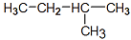 | Isopentano
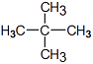 | Neopentano

  - Isómeros de Posición: difieren en la posición del grupo funcional sobre la cadena o esqueleto carbonado. Ejemplos:
Isómeros de Posición del C5H12O
 | 1-pentanol
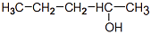 | 2-pentanol
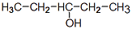 | 3-pentanol

  - Isómeros de Función: difieren en distinto grupo funcional. Ejemplos:

Isómeros de Función del C3H6O
 | Propanona (cetona)
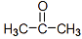 | Propanal (aldehído)

  - autómeros
- Isomería Óptica o Esteroisomería: poseen la misma fórmula molecular y el mismo esqueleto pero la distribución en el espacio de los átomos es diferente
  - Isomería Geométrica (Cis-Trans): se presenta en los compuestos con doble enlace. Se basa en que este tipo de enlace no permite el giro
    - Isómero Cis: cuando hay sustituyentes iguales a un lado del enlace
    - Isómero Trans: cuando los sustituyentes iguales están en lados distintos

Isómeros Geométricos del 2-Buteno
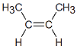 | Cis-2-Buteno
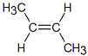 | Trans-2-Buteno

